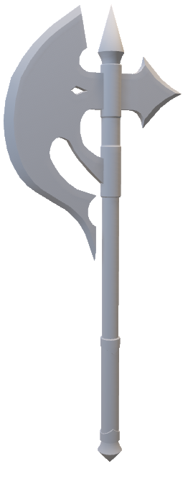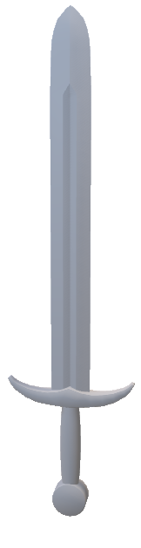w

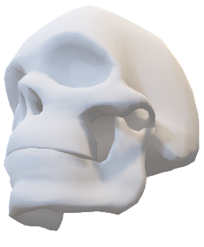

**Game Design document**

**The dungeon crawler project**

Vera Gerritse **Producer & Lead Developer**

Wouter Ujvari **Lead Animation Design**

Joppe Stijf **Lead Artist**

Soraya Timmers **Artist**

Inhoudsopgave

Inleiding 2

Project scope 3

Team 3

Vera Gerritse 3

Wouter Ujvari 3

Joppe Stijf 3

Soraya Timmers 3

Influences 3

Skyrim 3

The binding of Isaac 3

Dark Souls 3 3

Narrative design 4

Intro scène 4

Grafisch 5

Camera 5

Level design 6

art style 6

Rooms 7

Props 8

Textures 9

gameplay 10

Npc’s 10

UI 12

weapons 12

interactibles 13

belichting 13

Functionaliteit 14

Gameflow 15

Game mechanics 15

Core mechanics 15

Other mechanics 15

Interactible objects 15

Purpose 15

UI 16

Technisch aspect 16

Artificial Intelligence 16

Path finding 17

UML 17

Target platform 17

Menu opties 18

# Inleiding

Dit is de GDD voor het project The Dungeon Crawler. Dit project is gebaseerd op een tien weken project, waarbij acht weken productie gerelateerd is. Het team bestaat uit vijf mensen, waarvan er twee artists zijn, één programmer en één allrounder. De GDD is dan ook geschreven door alle vijf de teamleden.

Het eerste gedeelte van het verslag beschrijft het project. Hierbij wordt aandacht besteed aan de teamleden en hun functies binnen het project. Tevens worden externe games beschreven die invloed hebben op de algehele art style en functionaliteit van het spel.

In het tweede gedeelte wordt het grafisch aspect uitgebreid toegelicht. Hier wordt de sfeer uiteengezet, de juiste referenties weergegeven, de character en NPC designs uitgewerkt en de UI indeling visueel bepaald.

Na het grafische gedeelte wordt de functionaliteit van het spel omschreven. Hierbij worden de gameflow en mechanics toegelicht, wordt er dieper op ingegaan wat voor interacties de speler heeft met de omgeving en wordt de functionaliteit van de UI bepaald.

Als laatste wordt het technische aspect uiteengezet. Zo worden de gebruikte AI en Path Finding van het spel uitgelegd. Tevens zijn er UML’s gemaakt, wordt het target platform omschreven en worden de menu opties toegelicht.

# Project scope

## Team

Hieronder wordt in het kort het team gepresenteerd met de bijbehorende rollen.

### Vera Gerritse

Producer & Lead programming

Vera is de eindverantwoordelijke van het project. Ze houdt de planning bij, noteert de aanwezigheid, onderneemt actie wanneer er problemen ontstaan en zorgt dat alles gedocumenteerd wordt. Daarnaast zorgt ze voor alle code dat nodig is voor in het spel.

### Wouter Ujvari

Lead animation design

Wouter zorgt voor de algehele implementatie en consistentie van de animaties in het project.

### Joppe Stijf

Lead artist

Joppe zorgt voor een consistente art style, waaronder de sfeer, kleurindeling en texture stijl.

### Soraya Timmers

Soraya is een artist binnen het team die de lead Artist, Joppe Stijf, zal ondersteunen. Tevens regelt ze de planning en houdt daarmee bij hoe goed de Sprints en Asset list worden bijgehouden.

## Influences

Dit kopje beschrijft de invloeden van andere spellen in The Dungeon Crawler project.

### Skyrim

Voor dit project wordt een realistische art style gehanteerd. Een goed voorbeeld hiervan Skyrim. Naast dat Skyrim een FP perspectief heeft, bevat de natuurlijke elementen die in dit project voorkomen. Vooral de natuurlijke, ruige textures zullen gebaseerd zijn op de stijl van Skyrim.

### The binding of Isaac

The binding of Isaac is een top down game, waarbij de kamers in het spel random gegenereerd wordt. Dit wordt tevens ook in dit project gebruikt.

### Dark Souls 3

Dit spel heeft net als Skyrim invloed gehad op de art style van dit project. Zo komen de textures en sfeer goed overeen. Daarnaast geven beide spelen weer hoe goed de realiteit zich kan mengen met magie. Hierdoor is het eventueel mogelijk om magie toe te voegen aan het spel.

# Narrative design

De speler wordt wakker uit zijn slaap op een houten bed. De speler kan niks meer herinneren van wat zich hiervoor heeft afgespeeld. Nadat de speler weet los te komen, wordt hij onbewust gedwongen de Dungeon Floor te verkennen om een uitgang te zoeken. In de eerste kamer vindt de speler een wapen en moet hij deze gebruiken om door de andere kamers heen te komen. In het verloop van zijn zoektocht heeft de speler kans om andere wapens te vinden. Hierbij zal hij dan ook keuzes moeten maken. Tevens heeft de speler de mogelijkheid om zich te helen door het gebruik van potions. De speler komt erachter dat hij deze zeker nodig heeft bij het doorkruizen van de gevaren en dat de uitgang zo dichtbij nog niet is.

## Intro scène

Nadat de speler het spel start (en de eventuele loading screen voorbij is), ontwaakt de speler met de camera gericht naar het plafond. De camera beweegt vervolgens van de ene hand naar de andere die vastzitten. Na wat wrikken van de handen, komt de speler los en stapt van het bed. De cutscène is voorbij.

# Grafisch

## Camera

De view van Project Dungeon Crawler wordt bepaald door een camera, een first person camera. Zodat de speler het gevoel heeft zelf de main character te zijn. Daarnaast word de camera aangestuurd door code waardoor de speler om zich heen kan kijken en word er voor de looks “Post Processing” gebruikt om alles een passende sfeer te geven en de belichting te benadrukken.

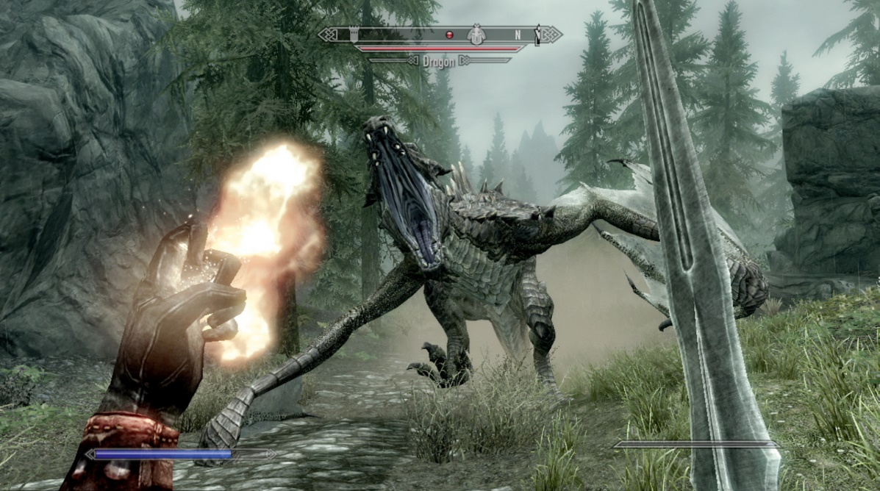

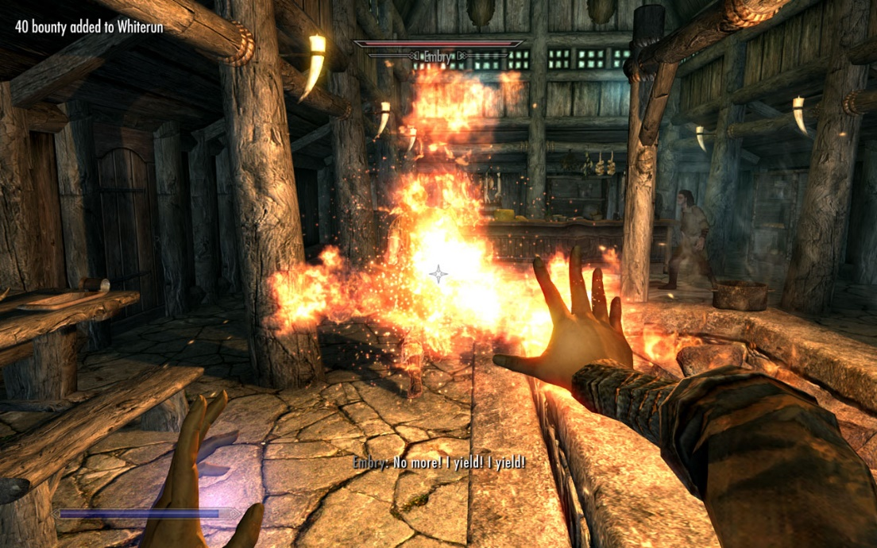

## Level design

Het concept van het level design zijn kamers in een grotere kerker, die voldoen aan de art style.

Polycount:

* Complete NPC’s (with possible attributes): 20K
* Weapons: 2.5K
* Big props: 2K
* Small props: 500

### art style

De art style van Project Dungeon Crawler is medieval fantasy met een realistische texture stijl en een te verantwoorde polycount. De setting van het level design verschilt per level waar de speler belandt.

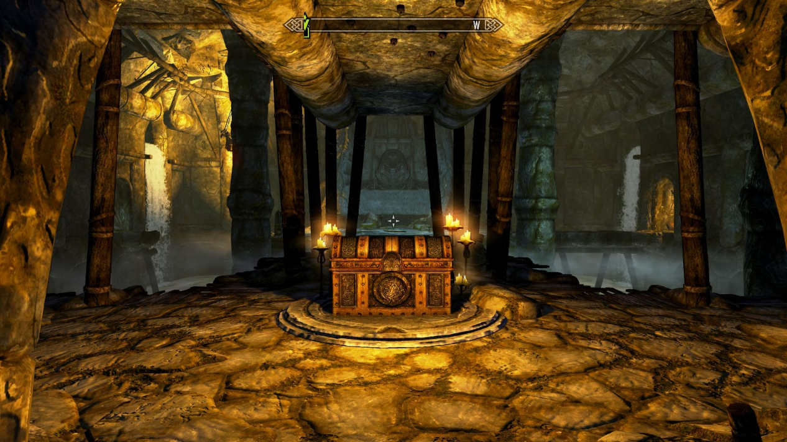

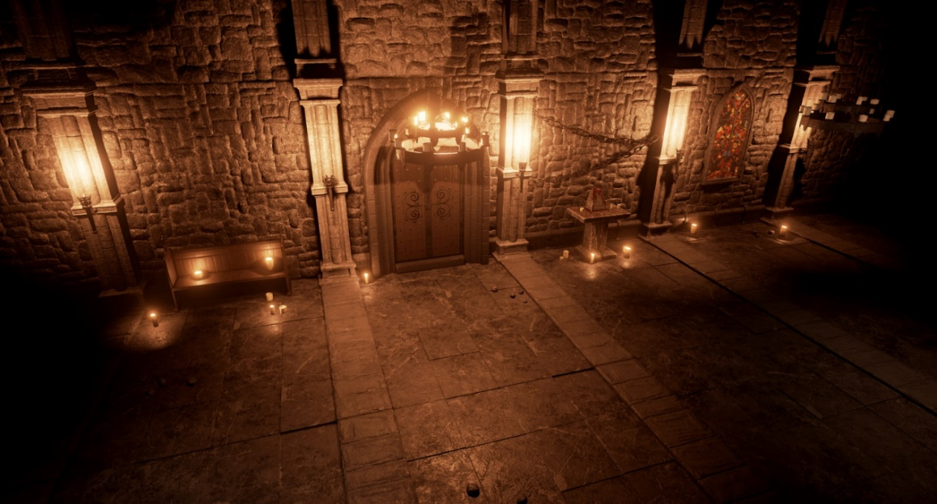

### Rooms

De kamers zijn allemaal vierkant en voldoen aan de art style. Elke floor heeft zijn eigen sfeer die gekoppeld is aan een element. De kamers worden random gegenereerd uit verschillende prefabs. De kamers bevatten een goede sfeer, belichting en interactieve props.

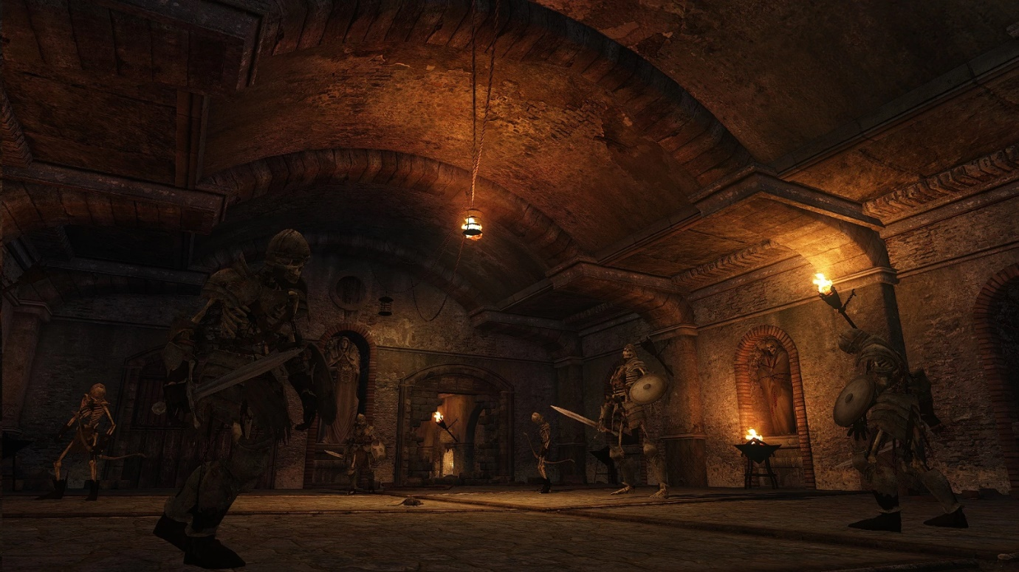

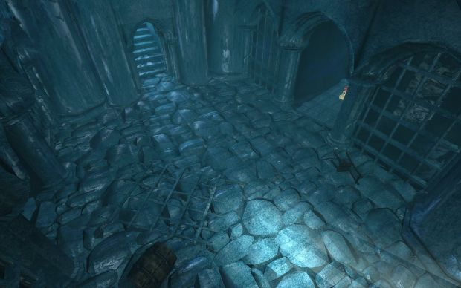

### Props

De props houden zich aan de art style en zorgen voor een goede sfeer en opvulling aan de scene. De props stammen af van de middeleeuwse tijd of hebben een fantasy tint.

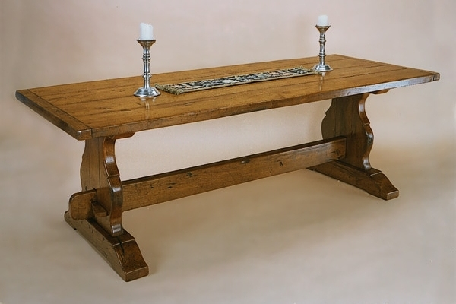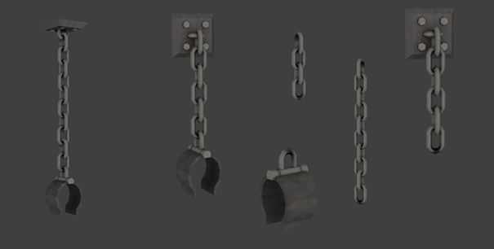

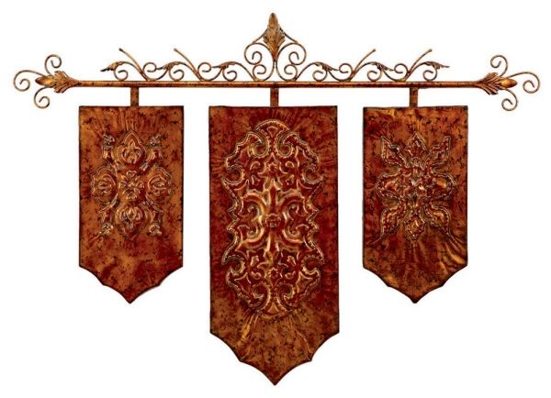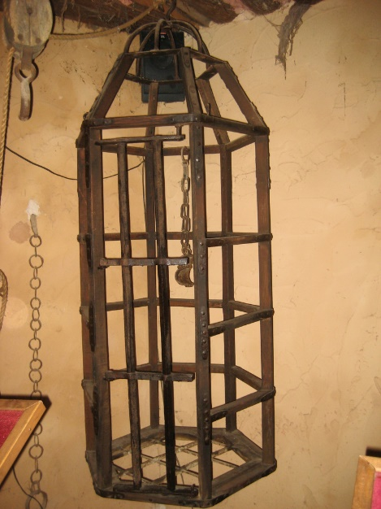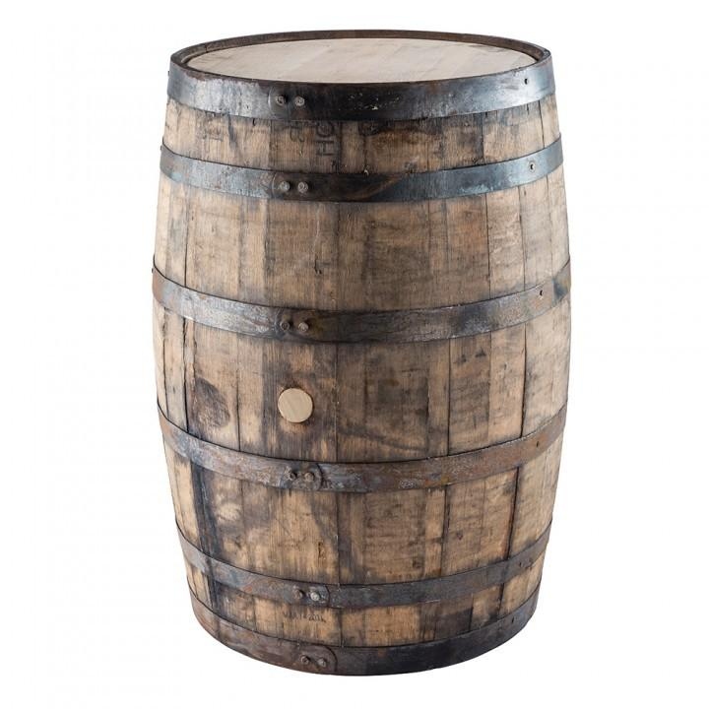

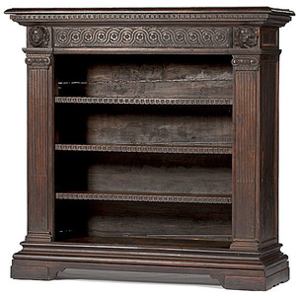

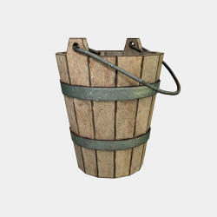

### Textures

De textures zijn realistisch en zorgen voor een goede sfeer, het is allemaal binnenin een kerker, dus veel natuurlijk steen.

* Character: 2048x2048
* Big Surrounding Objects (Walls, Doors) : 2048x2048
* Big Props & Weapons: 1024x1024
* Small Props: 512x512

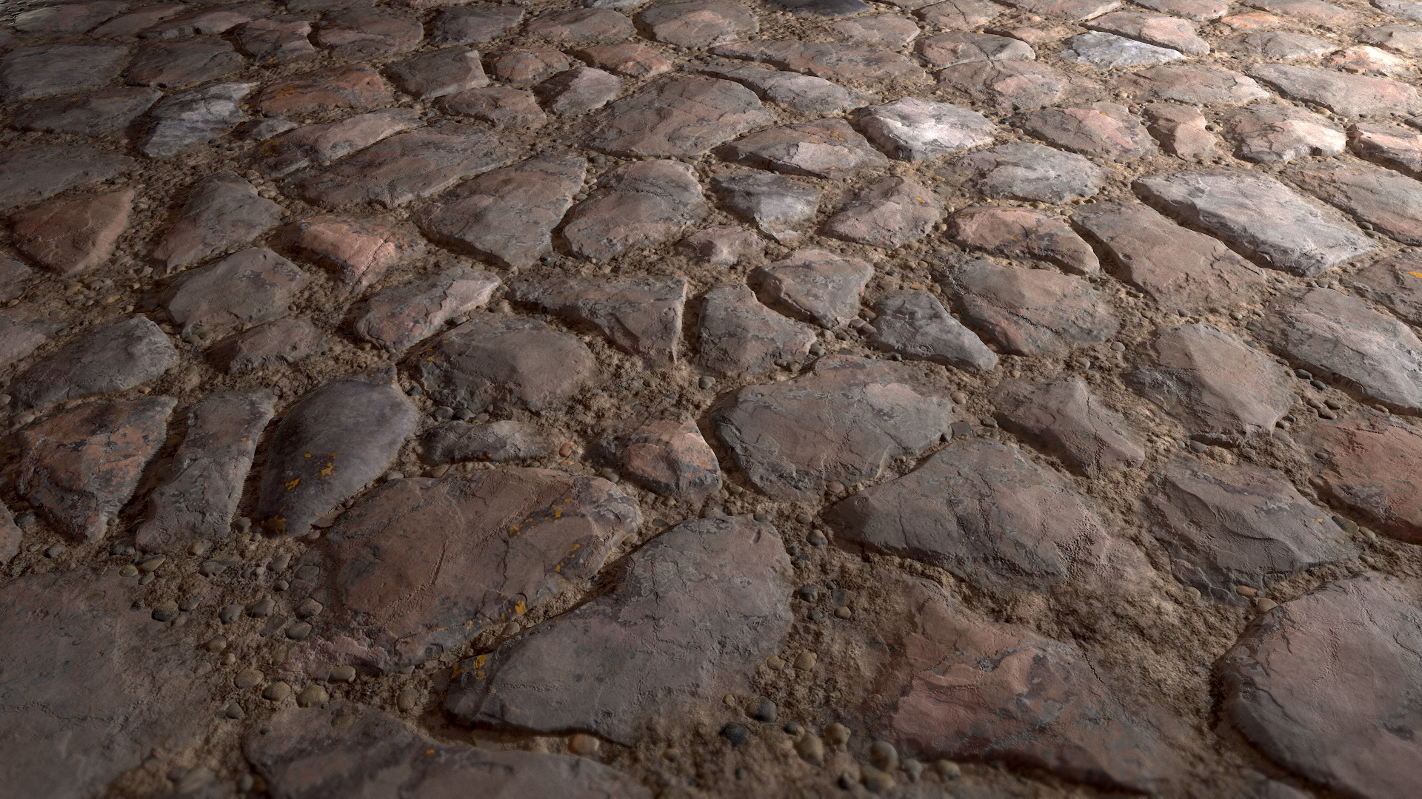

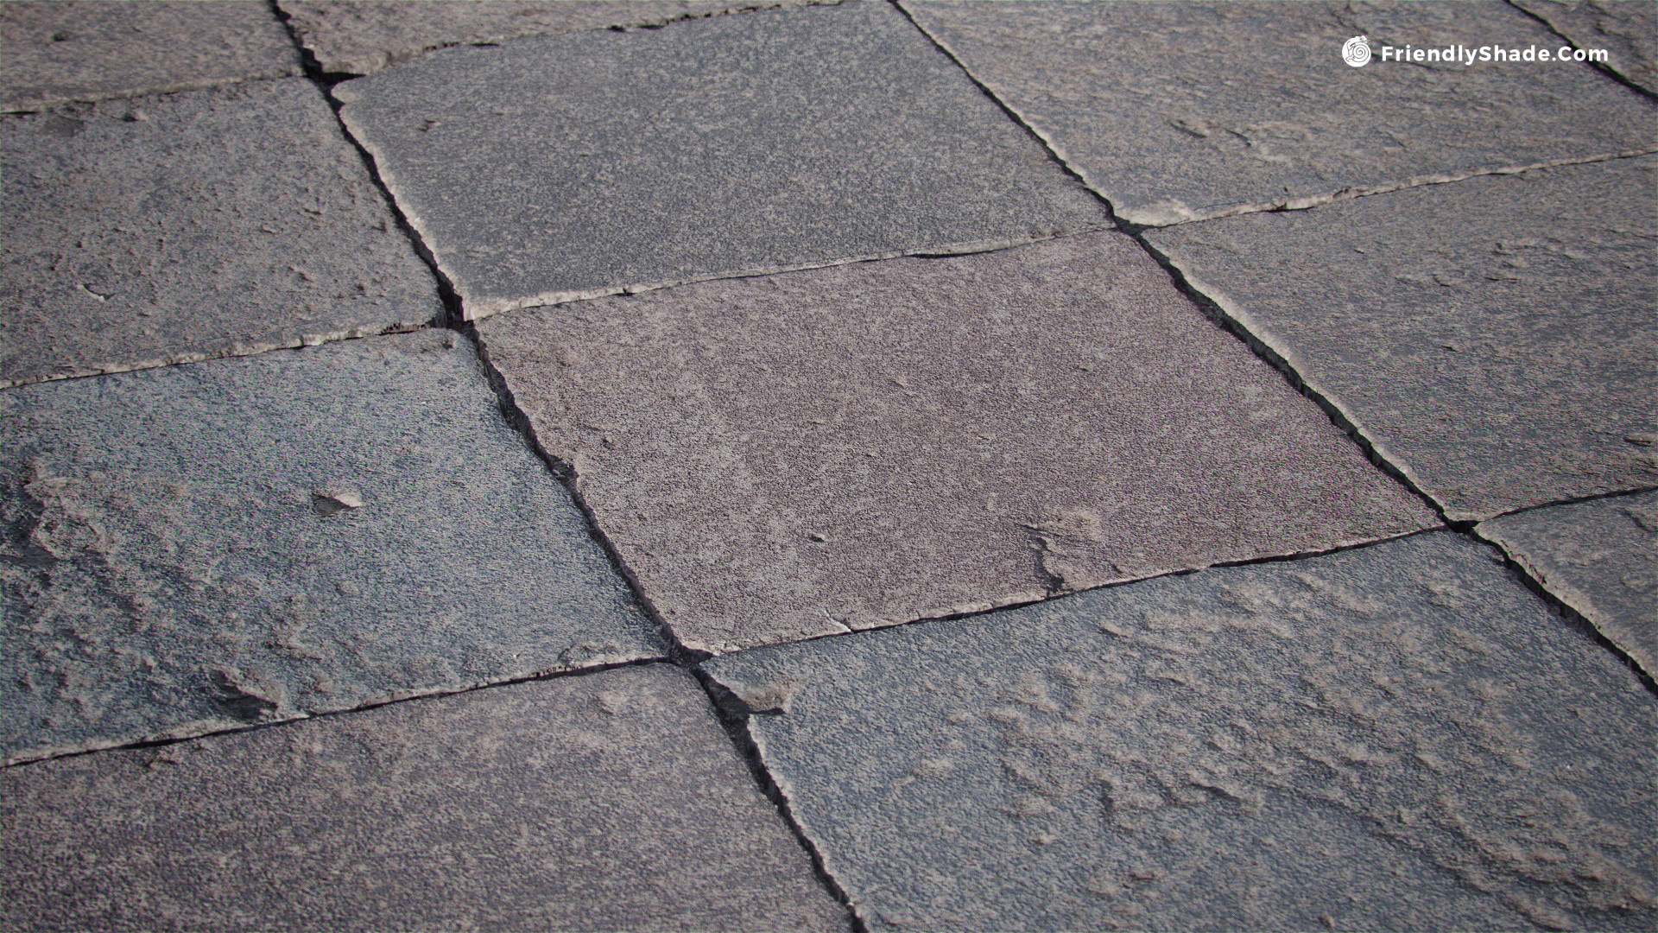

## gameplay

### Npc’s

Naast de hoofdpersonage, bevat het project nog twee andere karakters. Hieronder worden deze 2 karakters uitgebreid omschreven en uitgewerkt.

skeleton

De Skeleton is een skelet dat zich in alle kamers, behalve de Boss Room, kan begeven. Zo zal het kunnen voorkomen dat er meerdere Skeletons in 1 kamer zitten.

De Skeletons hebben als doel om met de speler te vechten. Daarnaast zijn er Skeletons die geen leven vertonen en dienen om de setting te benadrukken.

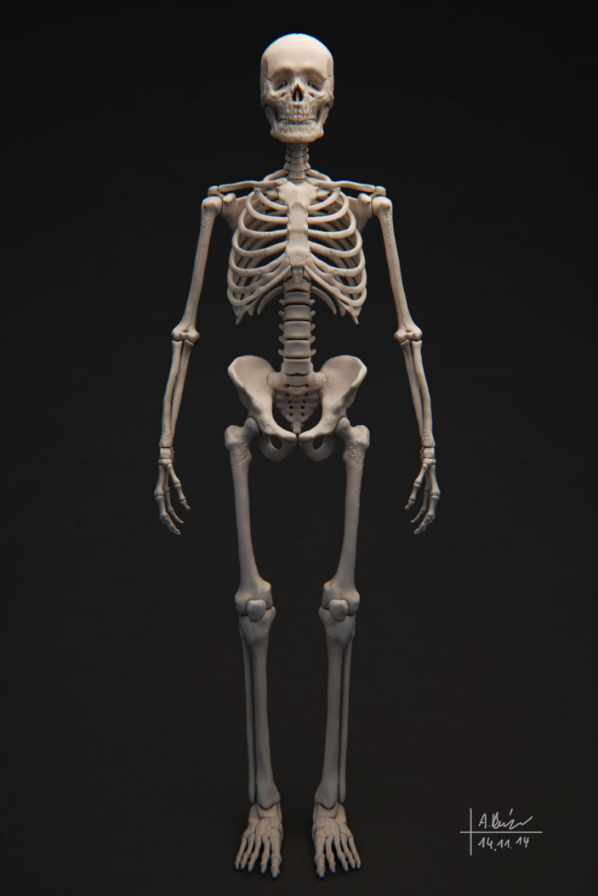

skeleton boss

Het project bevat naast de Basic Fights met de Skeletons, ook een Boss Fight. Deze Boss is een Skeleton in een gevorderde stadium. Tevens is deze NPC intelligenter, sneller en sterker, dit is ook te zien.

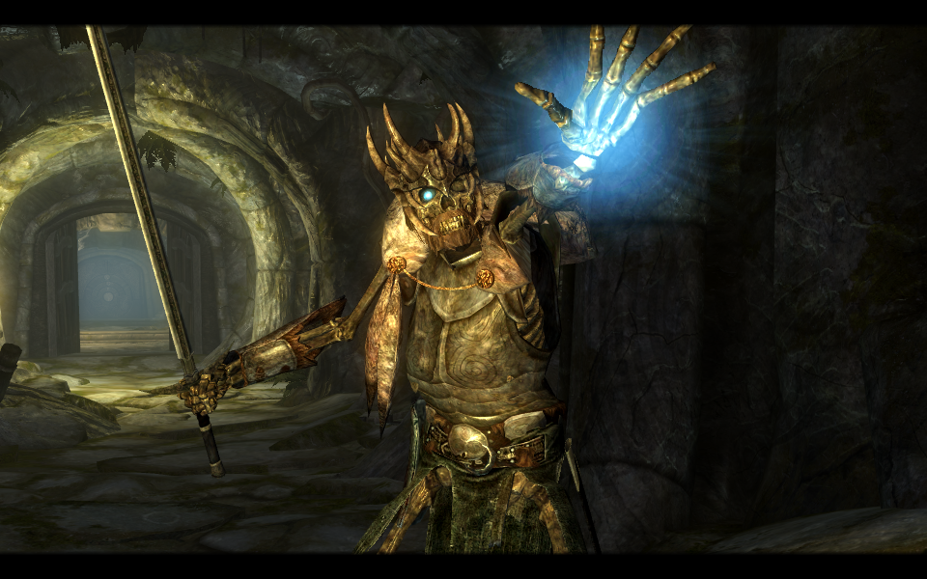

## UI

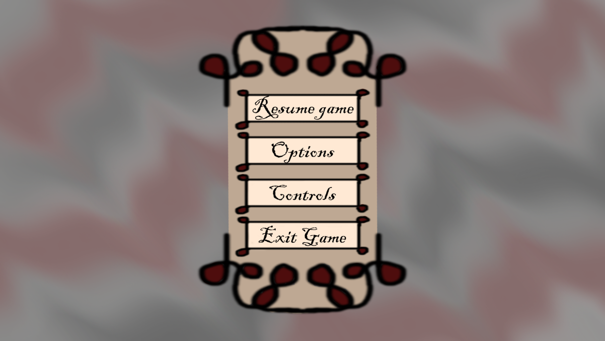

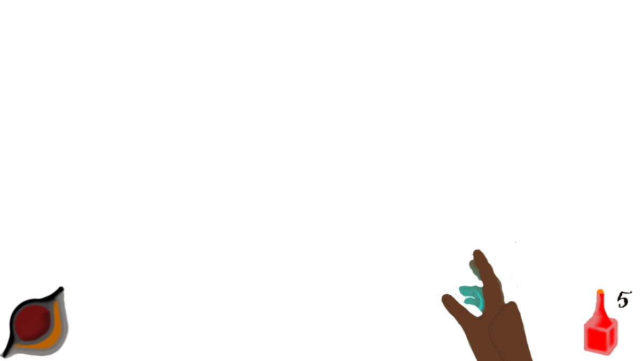

Potion

Levens

### weapons

De wapens zijn melee wapens waardoor de speler dicht bij de vijandige NPC moet komen om hem aan te vallen. Ze variëren van style naarmate de speler vordert.

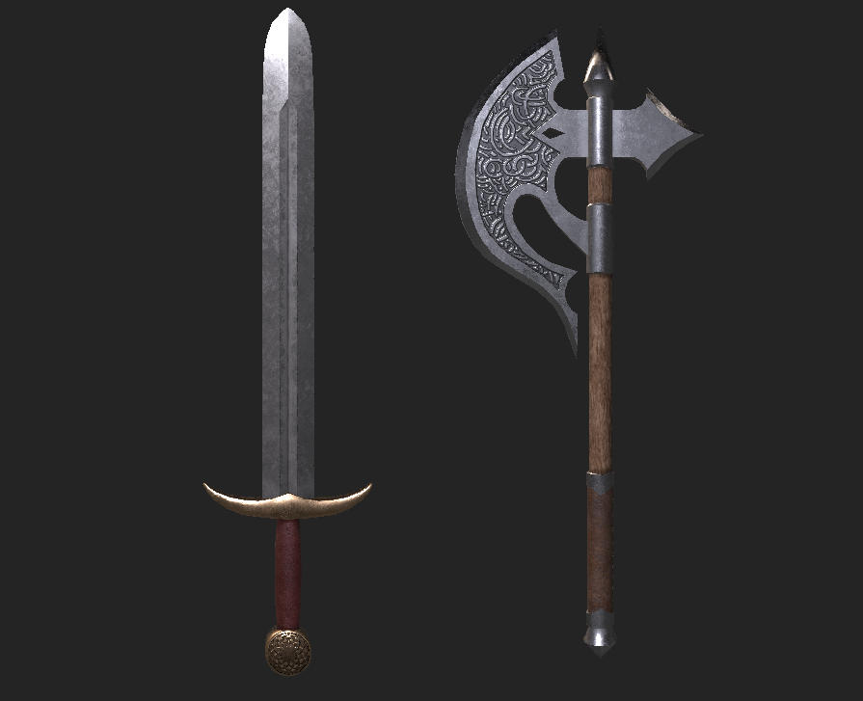

### interactibles

De interactibles zijn objecten waarmee de speler iets kan. Bijvoorbeeld: een potion. Een potion is een object waar de speler iets kan doen: het opdrinken om als doel bijvoorbeeld zijn gezondheid te verbeteren.

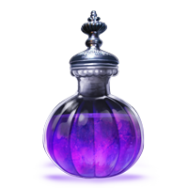

### belichting

De belichting in Project Dungeon Crawler is natuurlijk licht in bijvoorbeeld de vorm van vuur, wat in meerdere vormen terug kan komen, zoals: een fakkel aan de muur. Daarnaast word de belichting aangesterkt met post processing.

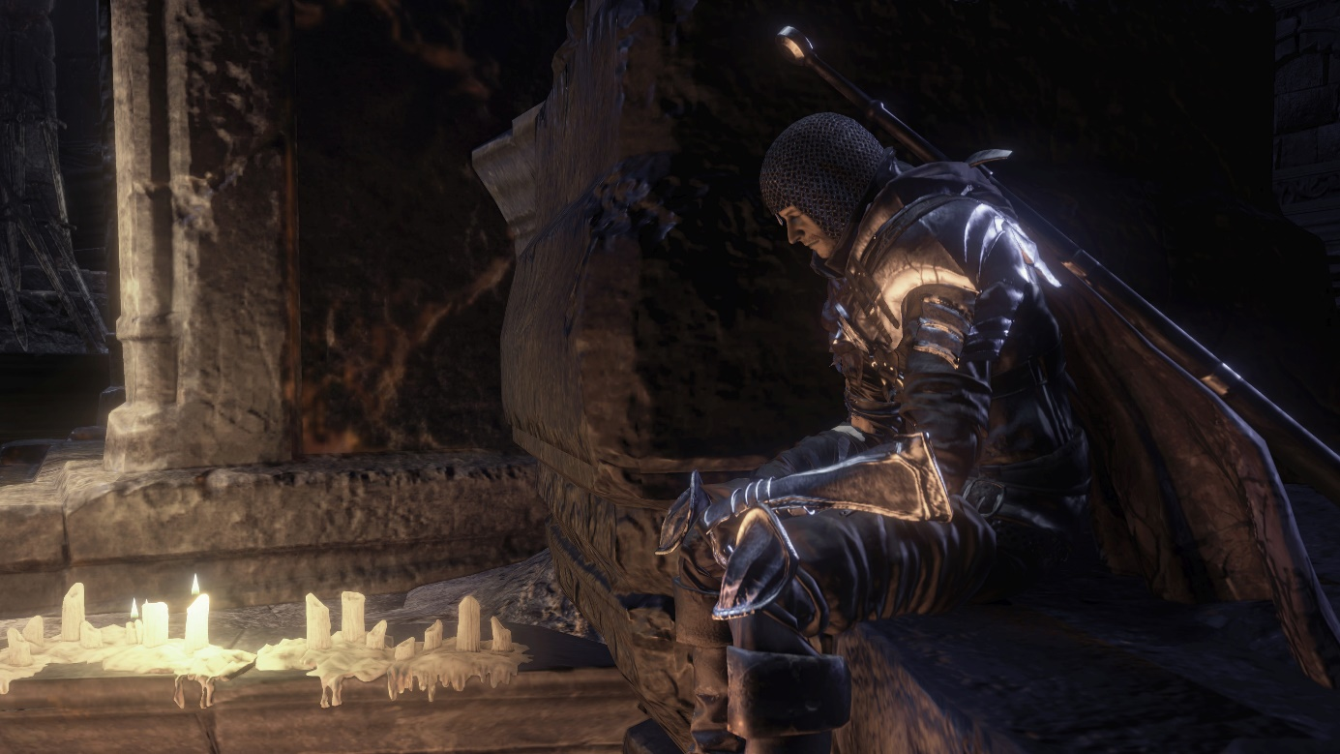

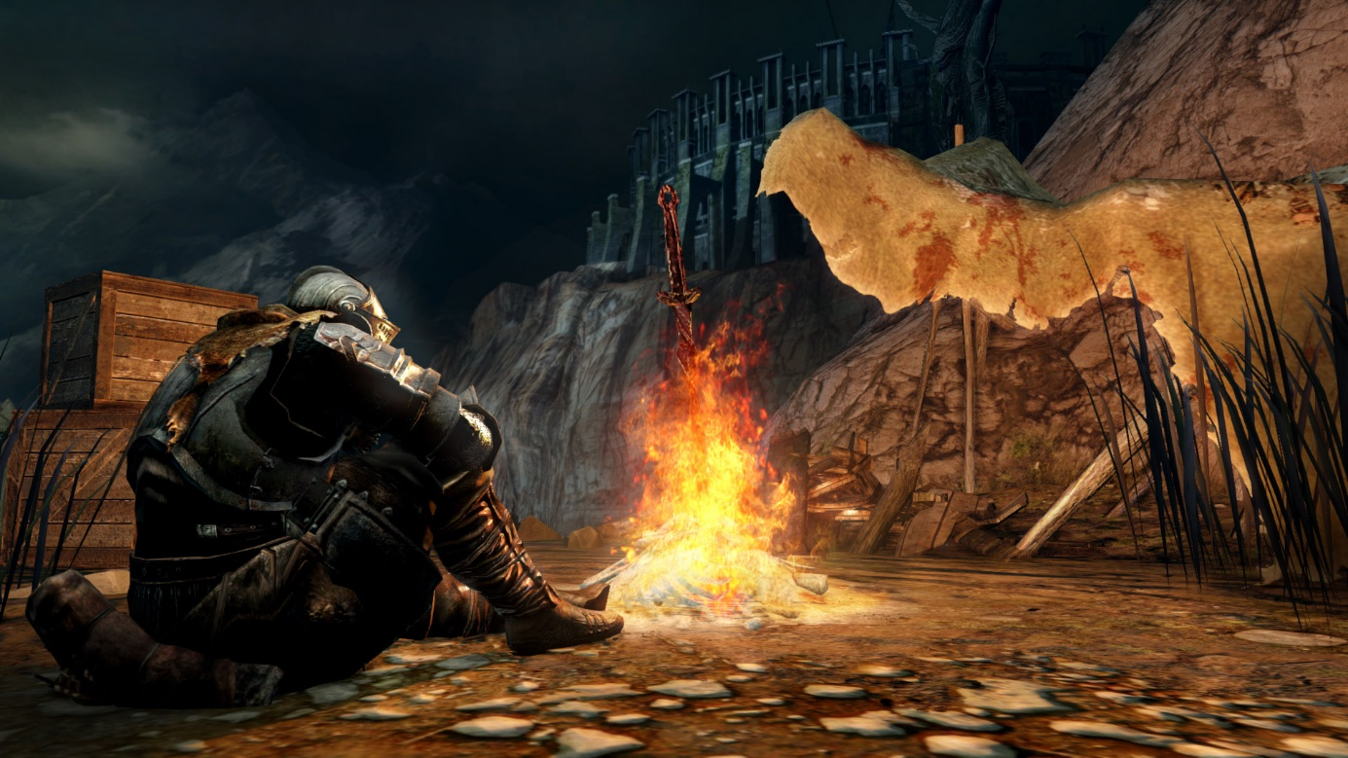

# Functionaliteit

## Gameflow

Speler spawned in een StartRoom, onderdeel van een "Floor". Een Floor is een serie van meerdere room presets, samengevoegd door een algorithm in een maze.

Wanneer 2 rooms zich naast elkaar bevinden, kan er een deur tussen komen. In rooms zijn enemies en loot te vinden.

Aan het eind van de Floor, zo ver mogelijk van start vandaan, is een Bossroom. Hier is een boss of andere uitdaging die de speler moet overkomen om toegang te krijgen tot de volgende Floor.

De speler speelt in First Person Perspective en kan zijn handen zien, waarin hij zijn wapen vasthoudt. De speler kan zijn wapen gebruiken om aan de vallen (MouseClick).

De speler kan andere wapens vinden in chests en op enemies, en deze gebruiken/bewaren. Wapens kunnen zijn bijv: swords, axes, hammers, shields. Statistics hiervan hangen af van

Item Rarity Tier (common, uncommon, rare, Legendary), en Material (Iron, orcisch, whatever, colorswap). Tiers van loot worden steeds hoger naarmate je Floors afgaat.

Enemies worden ook steeds sterker. De speler moet dus zorgen dat zijn uitrusting beter wordt om sterkere enemies te verslaan.

## Game mechanics

### Core mechanics

FirstPerson melee combat.

### Other mechanics

Maze Rooms.

BossFight.

Loot

Healing items.

## Interactible objects

Potions

Levers

Doors

## Purpose

Het vermaken van spelers die geïnteresseerd zijn in Skillbased Melee combat dungeoncrawling. Elke playthrough is anders vanwege de procedural levels.

## UI

De Ui is passend met de sfeer en leidt niet af van de enviroment.

Health

Stamina

Item stats

Compare stats

Interaction context

Damage direction indicator?

Aiming reticle

# Technisch aspect

## Artificial Intelligence

De AI van de Skeletons bevat één soort aanval (melee). Daarnaast zorgt de AI ervoor dat wanneer de speler een kamer binnen komt, de Skeletons in die kamer naar de speler toe lopen. Wanneer ze eenmaal bij de speler zijn, vallen ze aan.

De Boss Skeleton AI is een stuk gecompliceerder. De Boss Skeleton zal kunnen rondlopen in de kamer en meerdere en sterkere aanvallen kunnen doen.

## Path finding

Er zal een A* pathfinder gebruikt worden. Wanneer er geen tijd is om deze zelf te maken, wordt de Unity pathfinder gebruikt.

## UML

Hieronder is een UML weergegeven over de relaties van de codes onderling.

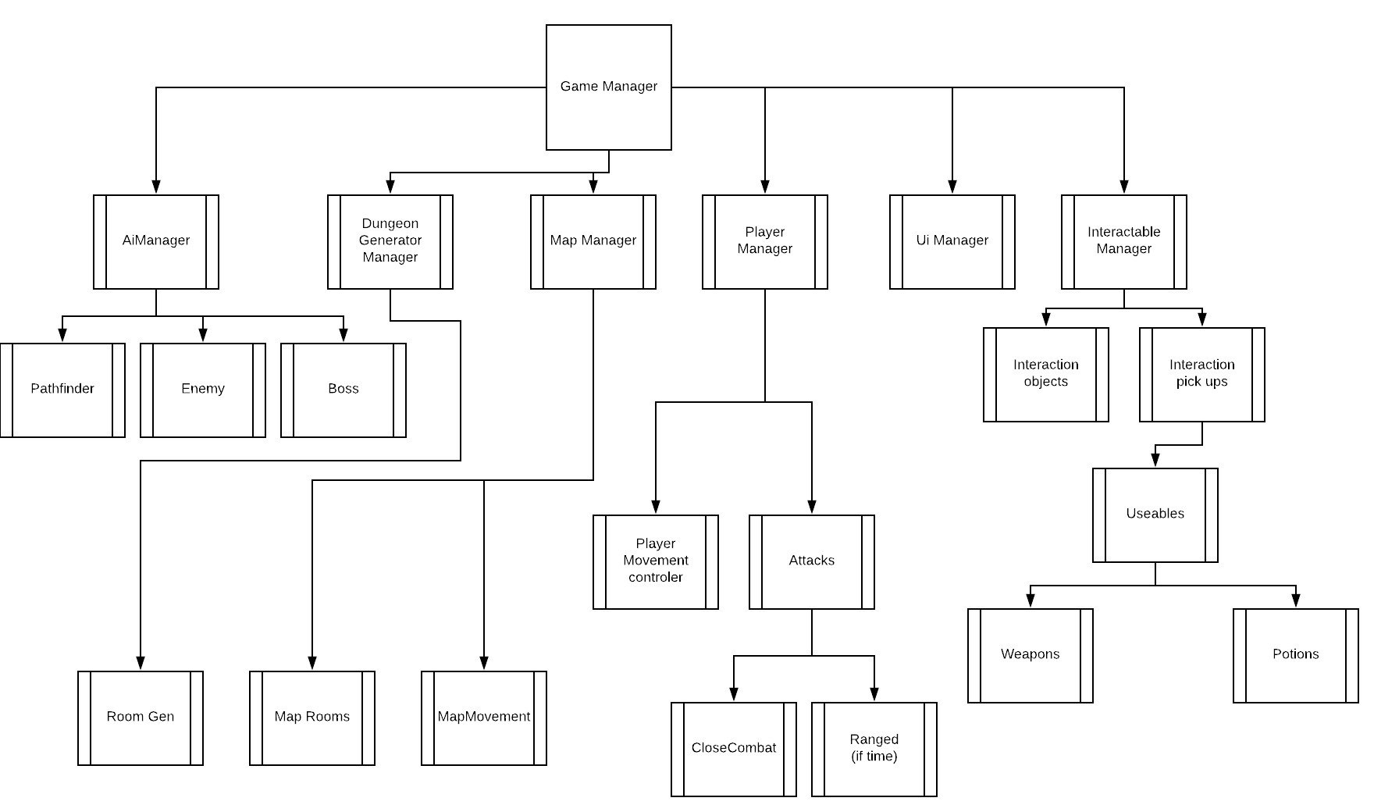

## Target platform

Windows

Pc Gamers van 16+

Het target platform is windows. Het spel is compatibel muis en keyboard. Hiervoor is gekozen, omdat het project al uitgebreid en uitdagend genoeg is om binnen tien weken te klaren.

Daarnaast is het doelgroep bepaald op jongvolwassenen en volwassenen. De reden hiervoor is dat dit gedeeltelijk een horrorspel is en kinderen onder de 16 jaar dit niet mogen spelen.

## Menu opties

Er zijn verschillende menu opties in het spel. Zo kan de speler het geluid en fullscreen aan en uit zetten, de speler heeft de mogelijkheid om het spel te starten en te stoppen en er zal een gender option zijn.

Geluid aan en uit zetten

Fullscreen aan en uit zetten

Game starten

Game exit

Gender options